PROCESO DE GESTIÓN CONTRACTUAL
ETAPA CONTRACTUAL
FORMATO
INFOME DE SUPERVISIÓN

INFORME DE SUPERVISIÓN No. 11 del 30/11/2024
DIRECCIÓN, ÁREA, REGIONAL O CENTRO ORDENADORA DE GASTO: | Centro de Tecnología de la manufactura Avanzada
SUPERVISOR DEL CONTRATO: | VICTOR RAFAEL ATENCIA URUETA
APOYO A LA SUPERVISIÓN: | N/A
CONTRATO No: | 5863575
TIPO DE CONTRATO: | Prestación de servicios
OBJETO: | Contratar la prestación de servicios personales para planear y orientar formación profesional integral titulada y complementaria, mediante la modalidad virtual como instructor temporal en las áreas en las que se requiera suplir la necesidad, bajo la programación que el Centro de formación realice en los diferentes niveles y modalidades, atendiendo las políticas institucionales y la normatividad vigente del Centro de Tecnología de la Manufactura Avanzada”.
VALOR: | $46.590.520
CONTRATISTA: | MÓNICA JOHANNY JIMÉNEZ QUINTERO
NIT: | 43.754.753
LUGAR DE EJECUCIÓN: | Medellín - Antioquia
FECHA DE SUSCRIPCIÓN: | 05 de febrero de 2024
FECHA DE INICIO: | 05 de febrero de 2024
PLAZO INICIAL DEL CONTRATO: | 10 meses y 9 días.
VALOR INICIAL DEL CONTRATO: | $46.590.520
VALOR ACTUAL DEL CONTRATO: | $2.530.476
PRÓRROGA No : | N/A
ADICIÓN No. : | N/A
SUSPENSIÓN No. : | N/A
FORMA DE PAGO: | Mensual Vencido

No | Obligaciones | Acciones realizadas | Evidencias
1 | Cumplir con la carga académica de la formación titulada y complementaria virtual asignada por la coordinación, acorde con el diseño curricular con puntualidad. | Planeación y ejecución de formación profesional integral en fichas asignadas para el periodo académico:  Fichas de aprendizaje:  2977327, 2977328, 2977329 y 3069879  Realizar acta de aprobación de la etapa lectiva de aprendices que hagan envío de actividades que tengan pendientes y continúan con la etapa productiva de la ficha 2834449 | Reportes en la plataforma Sofía Plus – Gestión de tiempos del instructor y plataforma LMS, se anexan capturas de pantalla del horario del instructor en Sofía plus.  Listado de aprendices asociados a la ruta de aprendizaje de cada ficha en Sofía plus y reflejados en Zajuna.  Acta de aprobación etapa lectiva de aprendices que continúan con la etapa productiva de la ficha 2834449  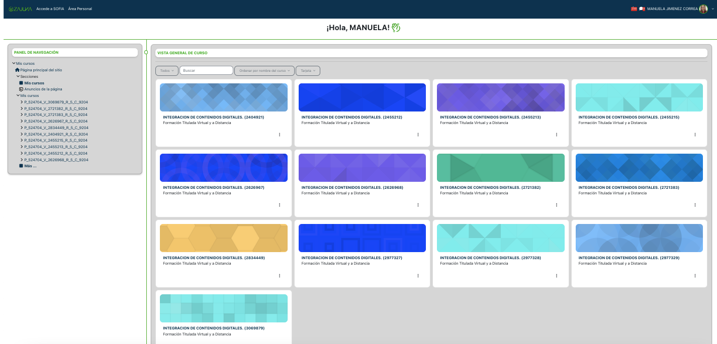  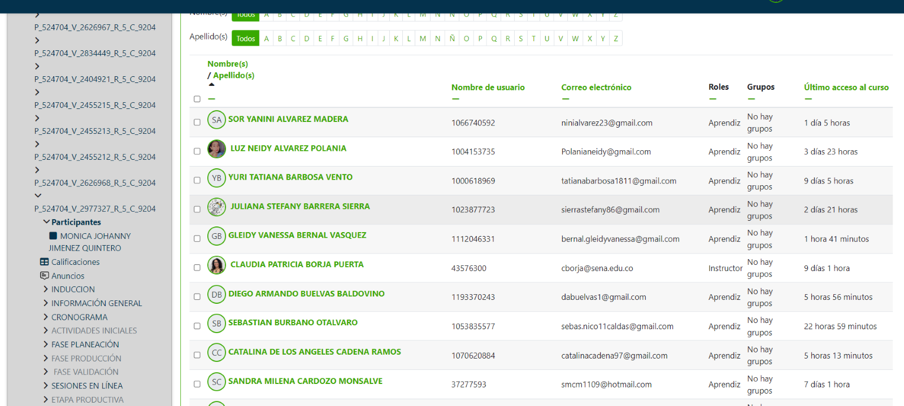  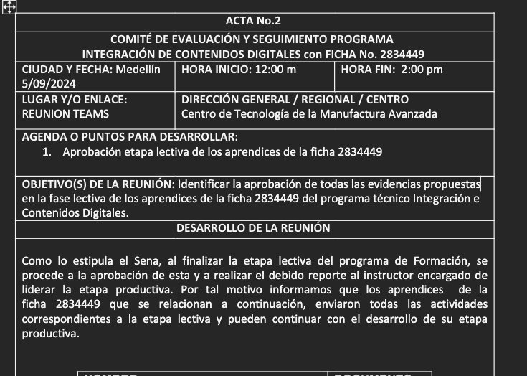  Se hacen los debidos reportes en Sofía Plus y se confirma que generen adecuadamente.
2 | Participar, apoyar, implementar y acompañar en actividades programadas por las redes de conocimiento del Sena relacionadas con la formación profesional, en proyectos de investigación, innovación y el desarrollo tecnológico, formulación de proyectos Sennova, junto con la elaboración de los informes técnicos de avance de los proyectos que le sean asignados por el supervisor, siempre acompañados del área de emprendimiento cuando así se requiera. | Disposición para participar activamente en el desarrollo de innovación e investigación (aun no asignadas) | No aplica por el momento en la ejecución del contrato
3 | Desarrollar las actividades planteadas en el procedimiento “desarrollo curricular” establecido por el Sena: proyecto de formación, planeación pedagógica, guías de aprendizaje, material de apoyo a la formación, instrumentos de evaluación, lista de materiales y plan de trabajo, evaluación y seguimiento, apoyando siempre en el desarrollo de actividades para el desarrollo curricular y pedagógico de los programas de formación del Centro. | Alistamiento de la plataforma, planeación de la formación, programación de encuentros y acompañamientos aprendices actualmente en formación  Fichas de aprendizaje:  2977327, 2977328, 2977329 y 3069879  Realizar acta de aprobación de la etapa lectiva de aprendices que hagan envío de actividades que tengan pendientes y continúan con la etapa productiva de la ficha 2834449 | Reportes en la plataforma Sofía Plus – Gestión de tiempos del instructor, se anexan capturas de pantalla del horario del instructor en Sofía plus.  Acta de aprobación etapa lectiva de aprendices que continúan con la etapa productiva de la ficha 2834449  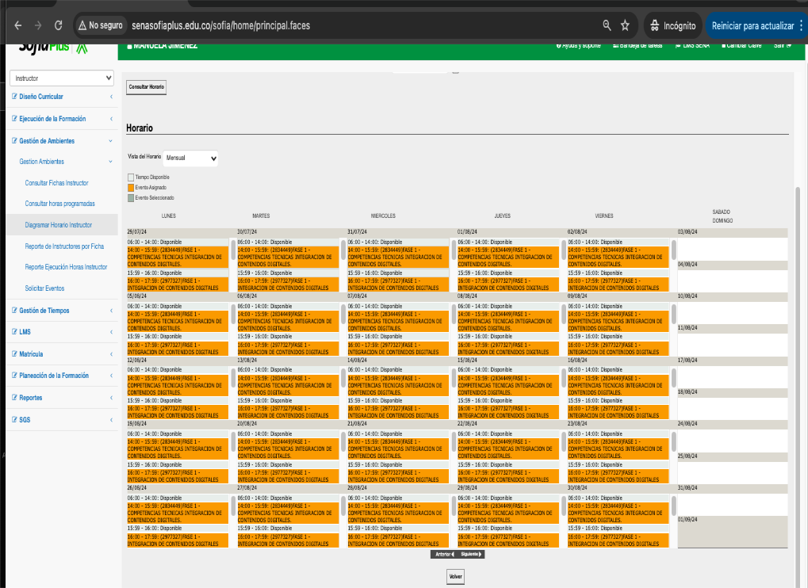  Cronograma, guías de aprendizaje, componentes formativos, instrumentos de evaluación publicados y disponibles en plataforma según la fase en que se encuentra cada ficha. Canales de comunicación activos con los aprendices e inicio de la formación.  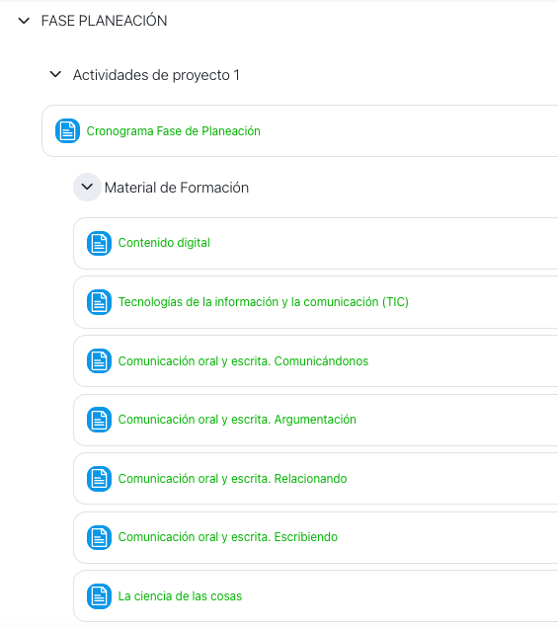  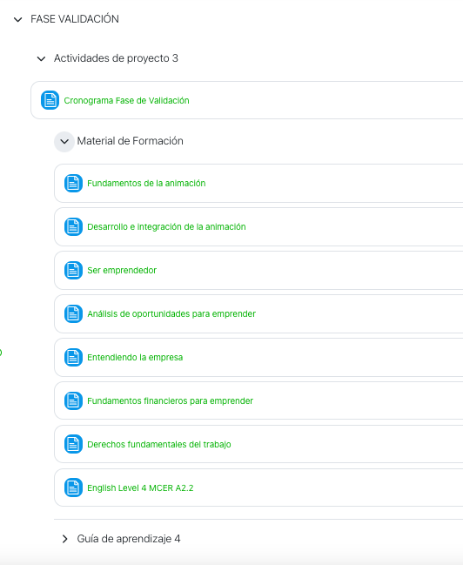
4 | Disponer para los aprendices los productos y /o materiales del desarrollo curricular en la plataforma tecnológica, territorium o su equivalente, interactuando y motivando el uso eficiente de las plataformas para el desarrollo de actividades pedagógicas y de formación, siempre siguiendo las políticas de la Entidad. | Ejecución de formación profesional integral en fichas asignadas para el periodo académico.  Alistamiento de la plataforma, planeación de la formación, programación de encuentros y acompañamientos aprendices actualmente en formación.  Fichas de aprendizaje:  2977327, 2977328, 2977329 y 3069879  Realizar acta de aprobación de la etapa lectiva de aprendices que hagan envío de actividades que tengan pendientes y continúan con la etapa productiva de la ficha 2834449 | Reportes en la plataforma Sofía Plus – Gestión de tiempos del instructor, se anexan capturas de pantalla del horario del instructor en Sofía plus.  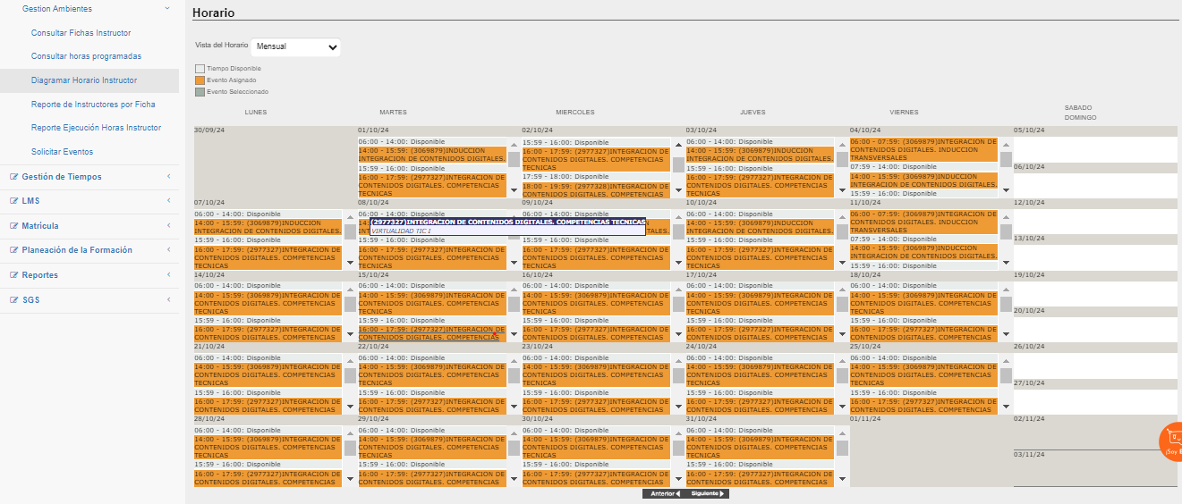  Plataforma LMS  Inicio de la formación, desarrollo de la planeación pedagógica, ejecución de formación y activación de materiales y recursos para los aprendices.  Acta de aprobación etapa lectiva de aprendices que continúan con la etapa productiva de la ficha 2834449
5 | Articular proyectos de formación, crear ruta de aprendizaje y asociar aprendices a la ruta en la plataforma Sofía, al igual que registrar los juicios evaluativos, dentro cumpliendo los cronogramas, términos y tiempos establecidos por la entidad y el Reglamento del Aprendiz. | Ejecución de formación profesional integral en fichas asignadas para el periodo académico:  Fichas de aprendizaje:  2977327, 2977328, 2977329 y 3069879  Evaluación de resultados de aprendizaje de los aprendices activos según lo programado en el cronograma de actividades, y su disponibilidad frente a la plataforma | Reportes en la plataforma Sofía Plus – Gestión de tiempos del instructor, se anexan capturas de pantalla del horario del instructor en Sofía plus.  Plataforma LMS con Evidencia en el centro de calificaciones de los resultados de aprendizaje evaluados, activación en plataforma de todos los  recursos que esta tiene para aprendices, instructores técnicos y transversales  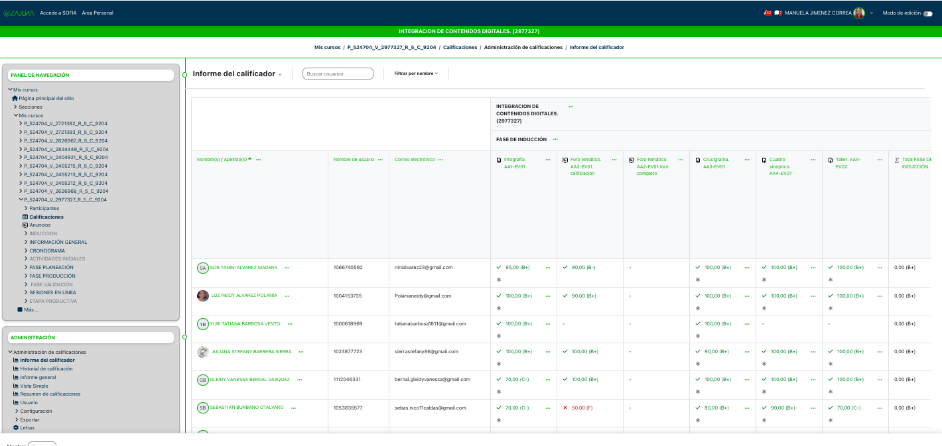  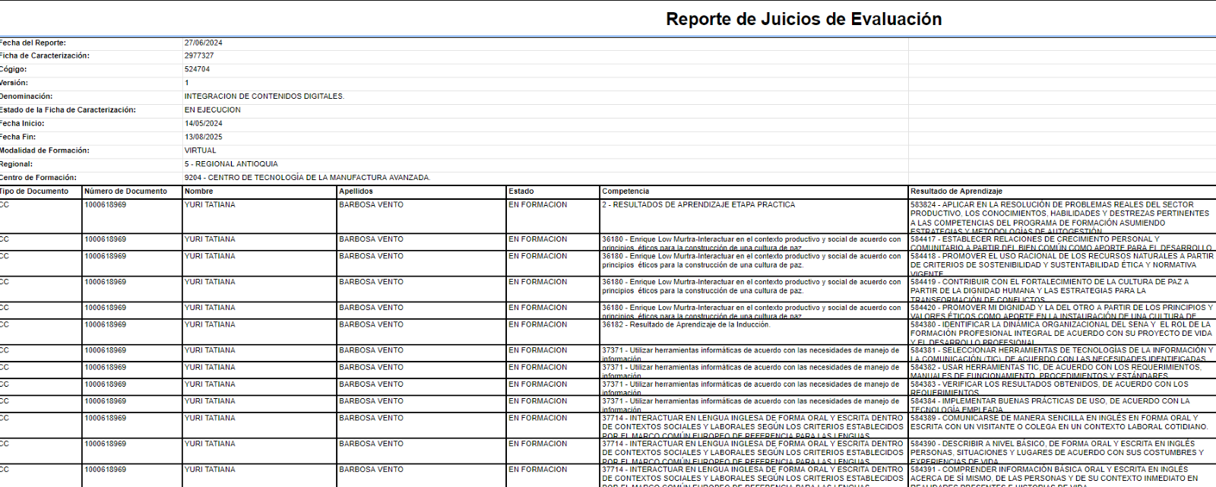
6 | Entregar al supervisor del contrato la información que le sea solicitada en relación con el proceso de ejecución de la formación: proyecto formativo, guías de aprendizaje, planeación, ejecución y evaluación pedagógica del proyecto formativo, portafolio de evidencias del instructor, acorde con el procedimiento “ejecución de la formación” establecido por el Sena, siempre teniendo concordancia entre lo entregado al supervisor como lo publicado en las plataformas dispuestas para ello. | Ejecución de formación profesional integral en fichas asignadas para el periodo académico:  Fichas de aprendizaje:  2977327, 2977328, 2977329 y 3069879  Configuración de plataforma Zajuna de las fichas asignadas.  Entrega de documentación, avances e informes solicitados hasta el momento de generación de este informe | Reportes en la plataforma Sofía Plus – Gestión de tiempos del instructor, se anexan capturas de pantalla del horario del instructor en Sofía plus.  Entrega de informes de ejecución hasta la fecha de este informe
7 | Reportar novedades de deserción, retiros voluntarios, aplazamientos, traslados y reingresos, a la coordinación académica y área de registro y certificación de manera oportuna y de acuerdo con el calendario establecido por el centro – CTMA. | Se realiza contacto con los aprendices que están en formación y llevan mas de dos semanas sin ingresar a plataforma para su motivación y reintegro a la formación así como el seguimiento de más aprendices a la etapa lectiva.  Por medio de acta se entrega listado de aprendices que aprueban la etapa lectiva para que continúen ejecutando la etapa productiva según los tiempos establecidos en el cronograma de actividades. | Envío de correos y llamadas telefónicas a los aprendices que no han ingresado a plataforma.  Acta de aprendices que aprueban la etapa lectiva según los tiempos planteados en el cronograma de actividades. Desarrollo de la formación, encuentros de formación, calificación y seguimiento de plataforma LMS  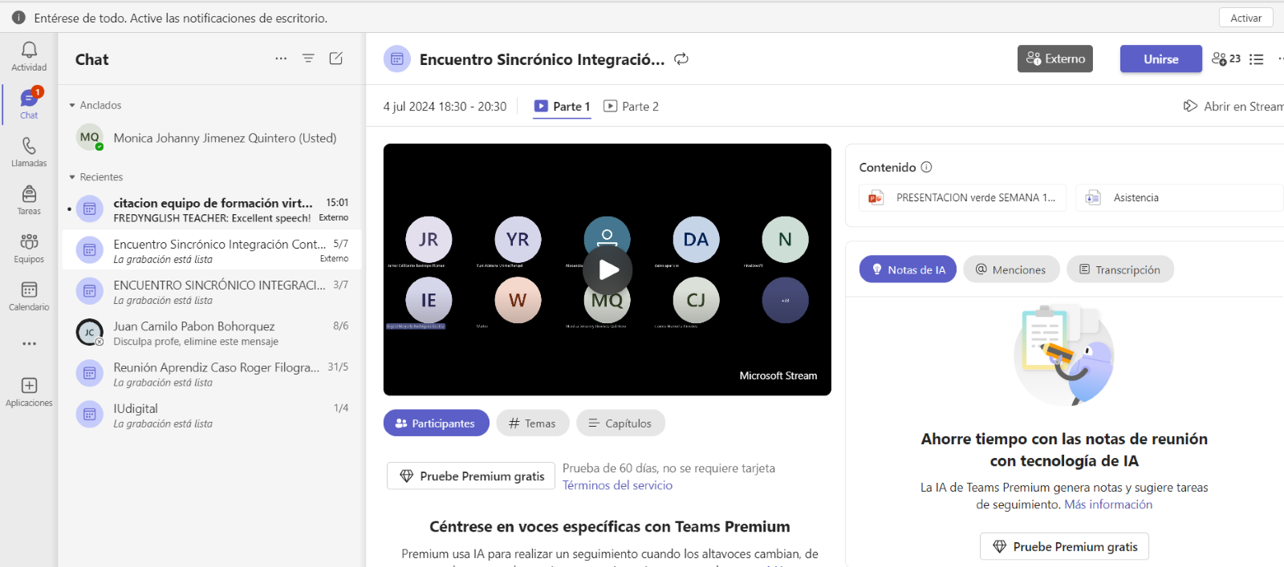
8 | Aportar iniciativas, propuestas, gestión y ejecución de sugerencias que desde su formación y desde su labor con instructor, puedan fortalecer y permitir el mejoramiento y crecimiento del centro. | Disposición total para las reuniones de formación y académicas que permitan el desarrollo pedagógico y metodológico de acuerdo a las necesidades de los aprendices | Se informa de manera oportuna en el caso que se requiera. Por el momento no aplica
9 | Realizar el acompañamiento y hacer la entrega de las actividades relacionadas con la ejecución de la etapa productiva y el seguimiento en cualquiera de las modalidades seleccionadas por los aprendices para culminar su proceso de formación, siempre siguiendo los lineamientos desarrollados para ello por el Sena, acompañando la ficha designada como tutor desde la etapa lectiva y productiva teniendo en cuenta:  - Cantidad de aprendices que iniciaron etapa productiva por ficha durante el mes de reporte.  - Cantidad de aprendices a los que se les realizó acompañamiento presencial – a distancia por ficha durante el mes de reporte.  - Cantidad de aprendices a los que se les realizó cancelación de etapa productiva por ficha durante el mes de reporte.  - Cantidad de aprendices certificados por ficha durante el mes de reporte.  - URL o enlace donde se encuentra los registros del seguimiento, completos y detallados, por programa y ficha. | Ejecución de formación profesional integral en fichas asignadas para el periodo académico.  2977327, 2977328, 2977329 y 3069879  Realizar acta de aprobación de la etapa lectiva de aprendices que hagan envío de actividades que tengan pendientes y continúan con la etapa productiva de la ficha 2834449 | Reportes en la plataforma Sofía Plus – Gestión de tiempos del instructor, se anexan capturas de pantalla del horario del instructor en Sofía plus.  Programación en LMS inicio de la formación.  Acta de aprobación etapa lectiva de aprendices que continúan con la etapa productiva de la ficha 2834449
10 | Desarrollar las actividades de formación, aplicando las normas técnicas y legales que garanticen el cumplimiento de las buenas prácticas ambientales, con el fin de garantizar la protección de los recursos agua, aire y suelo, lo anterior, en cumplimiento del art.79 c. Nal., decretos 1713 de 2002, 1140 y 1505 de 2003, 838 de 2005 y resolución 555 de 2006 del Sena y demás normas concordantes, siempre haciendo buenas prácticas de normas de seguridad y salud en el trabajo, de manera integral acompañando y promoviéndolas como instructor técnico o instructor de área, aportando evidencia y desarrollo de acogida de dichas buenas prácticas. | Ejecución de formación profesional integral en fichas asignadas para el periodo académico.  Cumplimiento de la normatividad, realización sobre la inducción y cursos correspondientes para aprobar el conocimiento de la información y la normatividad que este conlleva  Configuración de plataforma Zajuna de las fichas asignadas.  Fichas de aprendizaje:  2977327, 2977328, 2977329 y 3069879 | Reportes en la plataforma Sofía Plus – Gestión de tiempos del instructor, se anexan capturas de pantalla del horario del instructor en Sofía plus.  Cursos correspondientes y manejo de la normatividad
11 | Apoyar en la supervisión de los contratos propios de su área, previa designación por parte de la Subdirección, para ello deberá dar cumplimiento del Manual de Supervisión e Interventoría del Servicio Nacional de Aprendizaje – SENA, adoptado mediante la Resolución 0202 de febrero 10 de 2014, la que la modifique o sustituya. | Disposición a las actividades y responsabilidades entregadas, por el momento no han sido asignadas | Por el momento no han sido asignadas
12 | Asistir y acompañar en las actividades desarrolladas en el centro, de apoyo a la coordinación correspondiente, asistir a reuniones programadas dentro del centro, y demás procesos que requiera su presencia. | Disposición a las actividades y responsabilidades entregadas, por el momento no han sido asignadas | Por el momento no han sido asignadas
13 | Participar en los semilleros de investigación, designados por el Coordinador, de acuerdo con la línea de investigación a la que pertenezca el programa de formación, incentivando a los aprendices en la participación de los mismos, estableciendo los proyectos, días y horas de reunión del semillero, función, logros, aportar evidencias y alcances del semillero. | Disposición a las actividades y responsabilidades entregadas, por el momento no han sido asignadas | Por el momento no han sido asignadas
14 | Participar en la construcción del desarrollo curricular de los programas de formación, mediante la planeación de las actividades a desarrollar durante el proceso formativo, la formulación de los proyectos formativos, la planeación pedagógica; que contienen actividades de aprendizaje, y aplicación de técnicas didácticas activas que les permita desarrollar las competencias del programa de formación, de acuerdo con los lineamientos institucionales y el área temática, teniendo en cuenta:  - Descripción de avances, implementación, iniciativas, aportes y mejoramiento de los procesos de desarrollo curricular que lleva a cabo, para el periodo de que reporta.  - Actas de reunión de desarrollo curricular. Mínimo una por trimestre.  - Lista de evidencias que aporta como participación en la construcción del desarrollo curricular.  - URL o enlace de las evidencias que aporta como participación en la construcción del desarrollo curricular. | Disposición a las actividades y responsabilidades indicadas en los cronogramas de actividades, planeación pedagógica y guías de aprendizaje por medio de reuniones con los diferentes instructores de las competencias que correspondan según la fase del proyecto a ejecutar. | Acta de reunión del equipo ejecutor de la formación según la fase del proyecto a ejecutar.
15 | Realizar y/o actualizar los cursos de pedagogía dispuestos por la entidad, en aras de promover un mejor desempeño en la calidad del servicio prestado a la Entidad. | Disposición a las actividades y responsabilidades entregadas, planeación, alistamiento y mejoramiento del curso virtual en función de la plataforma LMS. | Certificación en la norma de orientar formación E-learning de acuerdo con procedimientos técnicos y normativa.
16 | Realizar la prestación del servicio bajo la aplicación del código de ética, resaltando la puntualidad, aplicando siempre nuevas herramientas sobre el área en la formación, incentivando el aseo y la organización de buenas prácticas dentro de su área. | Ejecución de formación profesional integral en fichas asignadas para el periodo académico.  Configuración de plataforma Zajuna de las fichas asignadas.  Fichas de aprendizaje:  2977327, 2977328, 2977329 y 3069879 | Reportes en la plataforma LMS
17 | Apoyar en la implementación, mantenimiento y mejoramiento continuo del Sistema Integrado de Gestión y Autocontrol SIGA. | Disposición a las actividades y responsabilidades entregadas, por el momento no han sido asignadas | Por el momento no han sido asignadas
18 | Presentar mensualmente la planilla de cobro de los honorarios, acompañado del respectivo informe de actividades y pago de la seguridad social en Salud, Pensiones y ARL dentro de las fechas señaladas por el SENA, so pena en incurrir en causal de multa señalada en el contrato. | Planilla de pago en plataforma  Se presenta el presente informe que corresponde al pago #6 | Planilla de pago en plataforma.  Entrega de informe y documentación Secop II a nombre del proveedor.
19 | Hacer entrega del carné institucional una vez se dé por terminado el presente contrato. | Entrega de documento al cierre del contrato, en caso de contar con este. | Se entregará el carnet en el centro de formación SENA al finalizar la contratación. Por el momento no aplica.
20 | Las demás que se requieran dentro de su área y para el normal desarrollo de actividades del Centro. | Contratista disponible y a disposición para las actividades y responsabilidades que se asigne. Por el momento no han sido asignadas | Por el momento no han sido asignadas

FECHA | No. DE FACTURA | VALOR A CANCELAR | VALOR EJECUTADO | SALDO DEL CONTRATO | PORCENTAJE DE EJECUCIÓN FINANCIERA | PORCENTAJE DE EJECUCIÓN FÍSICA
 |  |  |  |  |  | No. de días ejecutados | %
Noviembre 30 de 2024 | 10 | $4.465.545 | $44.060.044 | $2.530.476 | 95% | 299

OBSERVACIONES

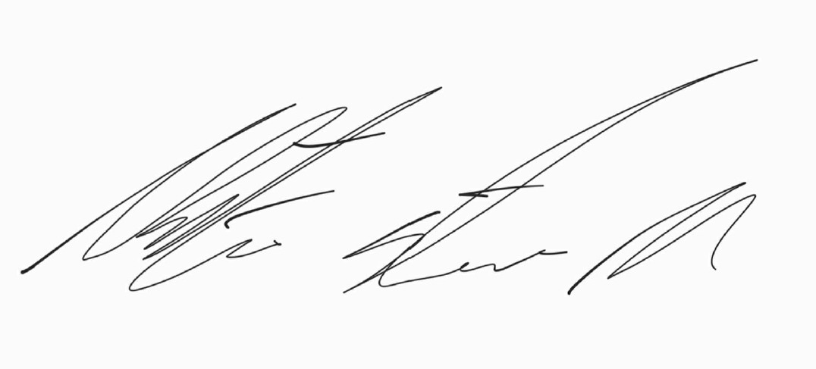
VICTOR RAFAEL ATENCIA URUETA
Coordinador académico Tic y Electricidad

